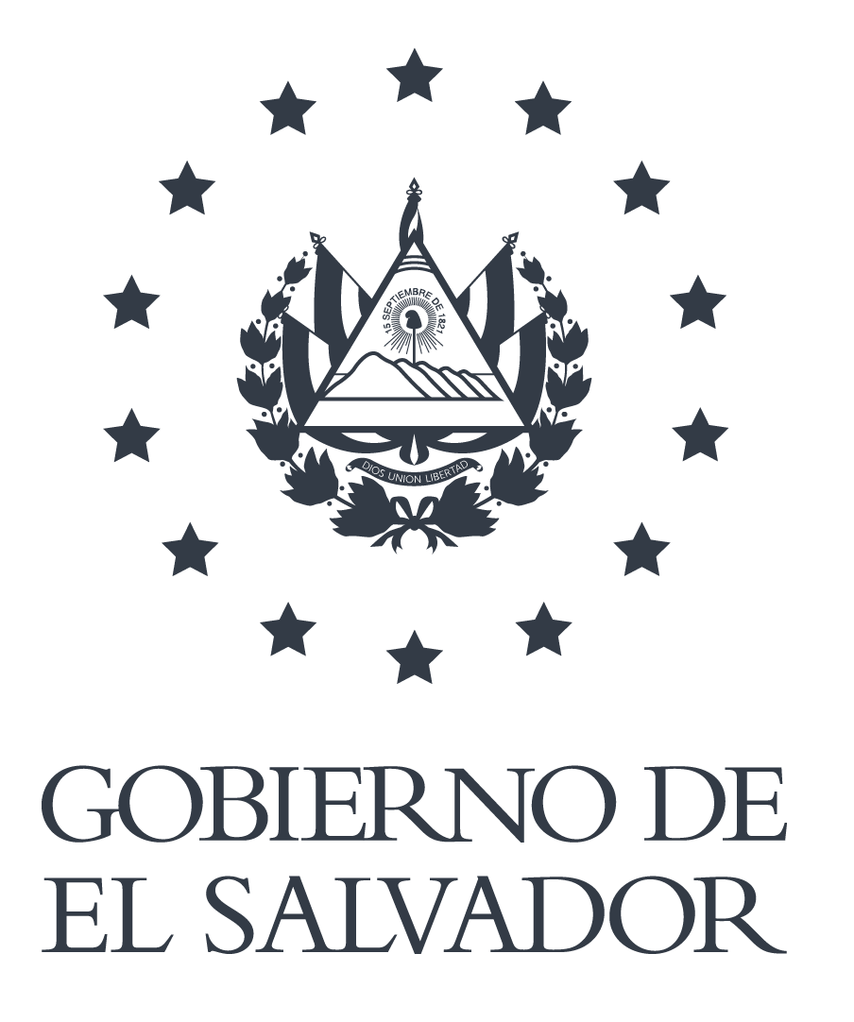

Contribuciones de El Salvador

Implementación de la resolución 47/17 del Consejo de Derechos Humanos intitulada “Los derechos humanos en el contexto del VIH y el sida”.

El Salvador, febrero de 2022.
En seguimiento a la Resolución 47/17 aprobada por el Consejo de los Derechos Humanos en el 47º período de sesiones el pasado 13 de julio de 2021, acerca de los Derechos Humanos en el contexto del VIH y el Sida, las presentes aportaciones tienen como objetivo establecer como país un contexto de avances y brechas que se encuentran alrededor de los temas planteados por la Resolución.
Avances.
- Con respecto al numeral 4 de las preocupaciones establecidas en la Resolución, existe un trabajo multisectorial e interinstitucional entre los organismos del Estado, la sociedad civil y los socios estratégicos de la cooperación y Naciones Unidas a través de órganos como la Comisión Nacional contra el VIH (CONAVIH), el Mecanismo Coordinador de País (MCP-ES) y el sistema de Naciones Unidas y otros socios de la respuesta nacional al VIH, para ejecutar acciones para proteger el ejercicio de los Derechos Humanos, reducir el estigma y discriminación así como la violencia en el contexto del VIH;

- Con respecto al numeral 5 establecido en la Resolución, cabe resaltar que El Salvador ha avanzado notablemente en acciones dirigidas a la atención integral del VIH y la prevención del mismo, a través de una cobertura amplia de pruebas diagnósticas para el VIH, vinculación de las personas con VIH hacia los establecimientos del segundo y tercer nivel de atención, acceso al tratamiento acelerado para VIH de acuerdo a protocolos de país así como seguimiento a la adherencia al tratamiento antirretroviral y pruebas de laboratorio para el control de la infección, cobertura de tratamiento para las infecciones oportunistas, con énfasis en las poblaciones clave; y en materia preventiva se cuenta con lineamientos actualizados para la provisión de la profilaxis pre exposición al VIH, profilaxis post-exposición al VIH, atención para las poblaciones clave, notificación asistida de contactos y para suministro de condones y lubricantes. Todo lo anterior se realiza bajo la mirada de proteger la confidencialidad y el consentimiento de las personas con VIH. Vale la pena mencionar que, durante los años 2020 y 2021, años en que imperó la pandemia de COVID-19 a nivel mundial y lo importante fue que las personas en general no se infectaran con este virus, el Ministerio de Salud, junto con la cooperación de socios estratégicos y las organizaciones de sociedad civil, hicieron posible que los fármacos antirretrovirales les fueran entregados en sus casas a las personas con VIH guardando las medidas de bioseguridad y la confidencialidad en las comunidades. Todos los servicios son brindados en forma gratuita.

- Con relación a los numerales 6, 7 y 8 establecidos en la Resolución, es pertinente mencionar que actualmente el Ministerio de Salud se encuentra en un proceso de revisión y análisis de la Ley de VIH vigente (que data del 2016) para considerar de parte de las autoridades de Salud la pertinencia de actualizar y mejorar el marco legal alrededor del VIH, así como actualizar las normativas sobre VIH que sean importantes de acuerdo a las competencias del Ministerio de Salud.

- Sobre el contexto de la violencia basada en género y su relación con la infección de VIH, cabe mencionar que el Ministerio de Salud así como las instituciones que forman parte del Sistema Nacional Integrado de Salud realizan esfuerzos por mantener una cobertura amplia en materia de servicios clínicos y de salud mental dirigidos a las mujeres, adolescentes y niñas víctimas de violencia sexual y mantienen el fortalecimiento en la capacitación del personal de salud, tanto del primer nivel como hospitalario, en cuanto a los protocolos de atención para víctimas de violencia y abuso sexual.

- En el contexto de la atención pediátrica por VIH, el Centro de Excelencia para niños con Inmunodeficiencias (CENID) que opera desde el Hospital Nacional de Niños Benjamín Bloom continúa brindando los servicios de atención y tratamiento antirretroviral a niños, niñas y adolescentes, así como la atención de las infecciones oportunistas en caso de presentarse; todos estos servicios son gratuitos. En ese sentido, cabe destacar el rol que mantiene desde hace varios años la Fundación Inocencia sobre los temas relacionados en la prevención, capacitación de padres y madres y acompañamiento de los niños y niñas con VIH que reciben control médico en el CENID y que se reciben niños de todo el país, aunque ha disminuido mucho el número de niños que se infectan por la transmisión materno-infantil. Sobre este último punto, El Salvador ha iniciado en el 2021 un proceso de validación dirigido hacia la certificación de la eliminación de la transmisión materno-infantil del VIH, el cual está siendo monitoreado por un equipo de expertos en el tema y los socios estratégicos de la respuesta nacional al VIH.

- Sobre el tema de la prevención del VIH y educación integral de la sexualidad, el Ministerio de Educación, Ciencia y Tecnología continua con el proceso de fortalecer la formación de docentes y personal de los centros educativos sobre la salud sexual y salud reproductiva, educación sexual, planes de vida para niños, niñas y adolescentes, prevención del VIH y otras ITS, prevención de la violencia sexual, formación en derechos humanos de la población estudiantil, entre los componentes más relevantes.

- El Salvador está haciendo grandes avances en materia de sistemas de información en VIH y acceso a la información estratégica para la toma de decisiones basada en evidencia y esto le brinda información a las poblaciones afectadas y personas con VIH y fortalece sus conocimientos sobre el comportamiento de la epidemia de VIH y sobre sus derechos humanos. El fortalecimiento del Sistema Único de Monitoreo y Evaluación para Vigilancia Epidemiológica (SUMEVE), el trabajo conjunto para mejorar este sistema con el aporte de los miembros del Sistema Nacional Integrado de Salud y los esfuerzos del Ministerio de Salud por impulsar un proceso de transformación digital para el acceso a la información, esto impulsa que las poblaciones afectadas, las poblaciones clave y personas con VIH tengan de manera oportuna esta información.

- Los socios estratégicos de la cooperación y el Sistema de Naciones Unidas siguen siendo miembros importantes dentro de la respuesta nacional al VIH, tanto en materia de atención y tratamiento, acceso universal y rápido y acceso a servicios, así como en las diferentes estrategias dirigidas a la prevención del VIH, prevención de violencia, educación integral de la sexualidad y plataformas de educación y capacitación virtual.

- Se ha construido el Plan Estratégico Nacional Multisectorial (PENM) 2022-2026 en concordancia con la Declaración Política sobre el VIH y el sida aprobada por la Asamblea General de Naciones Unidas en junio de 2021 a fin de continuar con las buenas prácticas desarrolladas para la prevención y control del VIH y el sida, así como la implementación de nuevas estrategias que nos permitan alcanzar las metas 95-95-95 definidas en esa declaración.

- Se cuenta con el compromiso de las autoridades de salud para ampliar la oferta de servicios descentralizados para la atención de las personas con VIH a nivel nacional sin estigma ni discriminación.
Brechas.
- El Salvador presenta un desafío muy grande en el combate del crimen y la violencia de maras y pandillas, que amenazan el desarrollo social y el crecimiento económico, así como afectan negativamente la calidad de vida de todos los ciudadanos del país. Esta inseguridad limita en algunas zonas del país el acceso de la población a los servicios de salud y restringe el acceso del personal técnico de salud hacia las comunidades debido ala presencia de los diferentes grupos conflictivos, situación que dificulta la universalidad de las acciones; sin embargo, el gobierno está desarrollando el Plan Control Territorial para eliminar esta problemática.

- Las poblaciones clave, con énfasis en la población LGBTI (población en la cual se centra la epidemia de VIH en el país) es también víctima de discriminación, rechazo e intolerancia, lo que se evidencia en las violaciones a sus derechos humanos, la violencia sexual y de todo tipo basada en su género, las agresiones físicas y verbales, la estigmatización por parte de la sociedad, y la más grave expresión de rechazo que se evidencia en los asesinatos por odio, especialmente hacia las mujeres trans. Las poblaciones clave necesitan aumentar sus protecciones legales y oportunidades de empleo y sufren prácticas discriminatorias, barreras corporativas e institucionales para acceder al trabajo, que, si bien les proporciona los medios de subsistencia, exacerba su marginación social y las somete a condiciones inseguras, adversas y de alto riesgo para su seguridad y su propia vida.

- Pese a los avances en el Sistema de Salud descritos anteriormente, aún existen barreras en la atención efectiva de las necesidades de salud de las poblaciones de mujeres trans, hombres que tienen sexo con hombres y mujeres trabajadoras del sexo. El sistema de salud responde a estas poblaciones con la atención en las clínicas VICITS, donde se oferta una atención amplia para el diagnóstico de VIH y otras ITS así como el tratamiento gratuito para las mismas.Se está trabajando en la inclusión de otras atenciones en salud a personas de la diversidad sexual a fin de ampliar la cobertura de servicios.

- A pesar de que la Ley de VIH prohíbe exigir la prueba de VIH como requisito en los lugares de trabajo, en algunas empresas persiste la práctica de las pruebas de VIH obligatorias para acceder a un empleo, se requiere un aumento de mecanismos de supervisión, monitoreo e inspección por parte del Ministerio de Trabajo y Previsión Social para sancionar estas infracciones.

